Didaktische Hinweise LF1, HF1 Deutsch

Der vorliegende Kurs stellt das Lernfeldprojekt „Sprachliche Übungen und Kommunikation 1 und Medien“ dar. Das Projekt setzt weitgehend auf das Lernen nach eigenem Tempo, da die Lernenden selbst entscheiden, wie viel Hilfestellung sie brauchen, um eine Aufgabe zu erfüllen.

Das Lernfeldprojekt ist in fünf Lernthemen untergliedert. Jedes Lernthema kann in mehreren Lernschritten erarbeitet werden. Die Handlungsprodukte jedes einzelnen Lernthemas bilden im Anschluss das zu erstellende kreative Produkt des Lernfeldprojekts.

Bei dem Lernfeldprojekt „Sprachliche Übungen und Kommunikation 1 und Medien“ geht es darum, neben Fachtermini rund um das Thema auch die Bedeutung kommunikativer Prozesse abzubilden, Kommunikationsmodelle und Theorien kennenzulernen, einen Einblick in das Thema Medien zu erhalten und die Relevanz des Themengebietes für die berufliche Praxis zu erkennen. Das zu erstellende Handlungsprodukt ist eher offengehalten, da Schülerinnen und Schüler in ihrer Kreativität und Entscheidungsfreiheit gefördert werden sollen. Die Zielsetzung gibt lediglich die Erstellung von Werbespots, Instagram-Beiträgen, TikToks, Nachrichtensendungen u.v.m. rund um das Thema Kommunikation vor. Dies dient nochmals dazu einen genaueren Blick auf die Medienlandschaft zu werfen.

Bei der Umsetzung des Lernfeldprojektes als Moodle-Kurs wurde darauf geachtet, dass:

* Ein Lernen mit allen Sinnen stattfindet. Der Einsatz von Lernmaterialien, bestehend aus Filmen, Audiodateien, Lernspielen, Karikaturen und Grafiken beispielsweise, soll den Lernprozess der Lernenden und ihre visuelle Wahrnehmung unterstützen.
* Der Kurs soll die Voraussetzungen für selbstgesteuertes und selbstorganisiertes Lernen schaffen. Die Stärkung von Selbstlernkompetenzen wird angestrebt.
* Zu Beginn mancher „Kacheln“ steht eine Handlungssituation, die zur Auseinandersetzung mit der Thematik anregt und von Schülerinnen und Schülern unterschiedlicher Leistungsniveaus verstanden werden kann.
* Je nach Lerninhalt erfolgt die fachliche Auseinandersetzung in Einzel-,

Partner - oder Gruppenarbeit. Auch das Trainieren überfachlicher Kompetenzen wird anvisiert.

* Durch den Wechsel individueller und kooperativer Lernformen sollen fachliche wie überfachliche Kompetenzen gleichermaßen geschult werden.
* Die zu erstellenden Handlungsprodukte zeigen die Transferleistung, das heißt die Anwendung des erworbenen Wissens unter Verwendung von Fachmethoden.
* Durch die Verwendung von Piktogrammen wird der Lernende durch die unterschiedlichen Soziallformen geleitet. Gleichzeitig sind die einzelnen Differenzierungsstufen durch Piktogramme gekennzeichnet.

Die Aktualisierung und der Bezug zur Lebenswelt der Schülerinnen und Schüler wird durch die vollständige Handlung hergestellt.

* Die Schülerinnen und Schüler lernen auf politisch-gesellschaftliche Sachverhalte durch Information, Planung, Durchführung und Reflexion zu reagieren. Dies stärkt die Problemlösefähigkeit und trainiert problemorientiertes Handeln.
* Gleichzeitig ermöglicht die Reflexion des eigenen Lernverhaltens die Selbstlernkompetenz.

Bildungsplanbezug

Das Lernfeldprojekt „Sprachliche Übungen und Kommunikation 1 und Medien“ bezieht sich auf die Bildungsplaneinheit 1.1 mit einem Zeitrichtwert von 55 Stunden.

Im Bildungsplan geht es unter anderem darum, dass Lernende die Vorteile des freien Sprechens bei Präsentationen oder die adressatengerechte Kommunikation bei Telefonaten kennenlernen. Sie sollen für den Zusammenhang von verbaler und nonverbaler Kommunikation sensibilisiert werden. Durch die Reflexion von Kommunikationsmodellen soll die Reflexion des eigenen Sprachverhaltens angesteuert werden.

Des Weiteren wird der Umgang mit Medien, zumindest ansatzweise, in diesem Kurs geschult.

Das Lernfeldprojekt stellt grundlegende Anforderungen wie:

* Die Einübung von Techniken der Informationsbeschaffung, -verarbeitung, sowie Präsentation
* Der Umgang mit Quellen und anderweitigen Darstellungsformen

Methoden werden nach fachbezogenen Inhalten ausgewählt.

Des Weiteren sind in diesem Kurs die folgenden Ziele besonders berücksichtigt:

* Auseinandersetzung und Reflexion der eigenen Sprache
* Stärkung der Eigenständigkeit
* Erziehung zu kritischem und selbstständigem Denken und Handeln
* Adressatengerechtes Kommunizieren/ berufliche Kommunikation
* Sprachvarietäten erkennen
* Gezielte Verwendung von Medien zur Informationsbeschaffung
* Stärkung der Urteils- und Entscheidungsfähigkeit
* Kritischer Umgang mit Medien
* Kenntnisse in Zeichensetzung, Rechtschreibung und Grammatik

Der Kurs umfasst einen zeitlichen Rahmen von ca. 12 Stunden, wenn alle Lernschritte und Vertiefungen durchlaufen werden. Die Nutzung des Kurses kann im Gesamten oder durch die Wahl bestimmter Teilbereiche erfolgen.

Besondere Hinweise zu den Inhalten

Alle Aufgaben können mit einem Tablet oder Laptop bearbeitet oder erstellt werden. Ferner sollen unterschiedliche Handlungsprodukte erstellt werden, darunter Podcasts, Mindmaps u.v.m. Vor jeder Einheit sollten die Inhalte besprochen und die Anforderungen geklärt werden. Der Advanced Organizer zu Beginn des Lernfelds liefert einen Überblick über die im Moodle-Kurs folgenden Inhalte. Er dient als Lern- und Orientierungshilfe, die neue Inhalte gedanklich strukturiert und mit Vorwissen und Kompetenzen verknüpft. Bei den Schülerinnen und Schülern soll so Vorwissen mobilisiert und relevante Schemata im Langzeitgedächtnis aktiviert werden. Damit ermöglicht der Advanced Organizer Ziel- und Verfahrenstransparenz, er schafft Klarheit und Planungssicherheit und ermöglicht eine Hilfestellung.

In allen Lernschritten werden Textmaterialien als PDF-Dokumente zur Verfügung gestellt. Dies ermöglicht einerseits den Lernenden die digitale Bearbeitung auf unterschiedlichen Endgeräten und andererseits den Fachlehrern die Materialien auszudrucken und nach Wunsch auch analog bearbeiten zu lassen. Die zu stärkenden Basiskompetenzen Lesen und Schreiben sowie der Umgang mit Texten, das Markieren von Kernaussagen und Informationen werden so geschult.

Der gesamte Kursraum ist als Lernlandschaft auf den Niveaustufen des Deutschen Qualifikationsrahmens (**DQR**) gestaltet, in der sich die Lernenden frei bewegen können. Die Differenzierung von Arbeitsaufträgen in A, B und C soll der Tatsache heterogener Klassen Rechnung tragen. Die Binnendifferenzierung erfolgt, indem unterschiedliche Hilfen gegeben werden. Jeder bekommt die Möglichkeit, sich sowohl an einem höheren Niveau auszuprobieren als auch zunächst eine Niveaustufe unterhalb des eigenen Niveaus zu arbeiten.

Abgebildet wird hier **DRQ 4** (Deutscher Qualitätsrahmen auf Niveau 4).

„Niveau 4 beschreibt Kompetenzen, die zur selbständigen Planung und Bearbeitung fachlicher Aufgabenstellungen in einem umfassenden, sich verändernden Lernbereich oder beruflichen Tätigkeitsfeld benötigt werden.

**Fachkompetenz**

*Wissen*

Über vertieftes allgemeines Wissen oder über fachtheoretisches Wissen in einem Lernbereich oder beruflichen Tätigkeitsfeld verfügen.

*Fertigkeiten*

Über ein breites Spektrum kognitiver und praktischer Fertigkeiten verfügen, die selbständige Aufgabenbearbeitung und Problemlösung sowie die Beurteilung von Arbeitsergebnissen und

-prozessen unter Einbeziehung von Handlungsalternativen und Wechselwirkungen mit benachbarten Bereichen ermöglichen.

Transferleistungen erbringen.

**Personale Kompetenz**

*Sozialkompetenz*

Die Arbeit in einer Gruppe und deren Lern- oder Arbeitsumgebung mitgestalten und kontinuierlich Unterstützung anbieten. Abläufe und Ergebnisse begründen.  
Über Sachverhalte umfassend kommunizieren.

*Selbständigkeit*

Sich Lern- und Arbeitsziele setzen, sie reflektieren, realisieren und verantworten.“

Quelle: <https://www.dqr.de/dqr/de/der-dqr/dqr-niveaus/niveau-4/niveau-4_node.html>, abgerufen am 14.5.2022

**Lernlandschaften – Was versteht man unter „Lernen sichtbar machen?“**

Die Lernlandschaft besteht aus Lernmaterial, welches selbstständiges, eigenverantwortliches Lernen unterstützt und bettet dieses in einen Wirkungszusammenhang methodischer Elemente wie Kompetenzraster, Offene Lernzeit, kooperative Lernformen, Lernagenda oder Lernberatung ein. Dabei stehen berufsbezogene oder lebensweltbezogene Handlungssituationen im Mittelpunkt eines Lern(feld)projektes wie z. B. „Sprachliche Übungen und Kommunikation 1 und Medien“. Fachliche und überfachliche Kompetenzen werden fachübergreifend miteinander verknüpft. Für die Lernenden bleibt der Lebensweltbezug erhalten, obwohl sie z. B. im Fach Deutsch projektbezogen fachliche Kompetenzen erwerben, mit denen sie in der Folge dann gesellschaftspolitische Fragen beantworten können. Teilkompetenzen aus mehreren Kompetenzrastern werden in der Lernlandschaft verknüpft und methodisch angepasst umgesetzt.

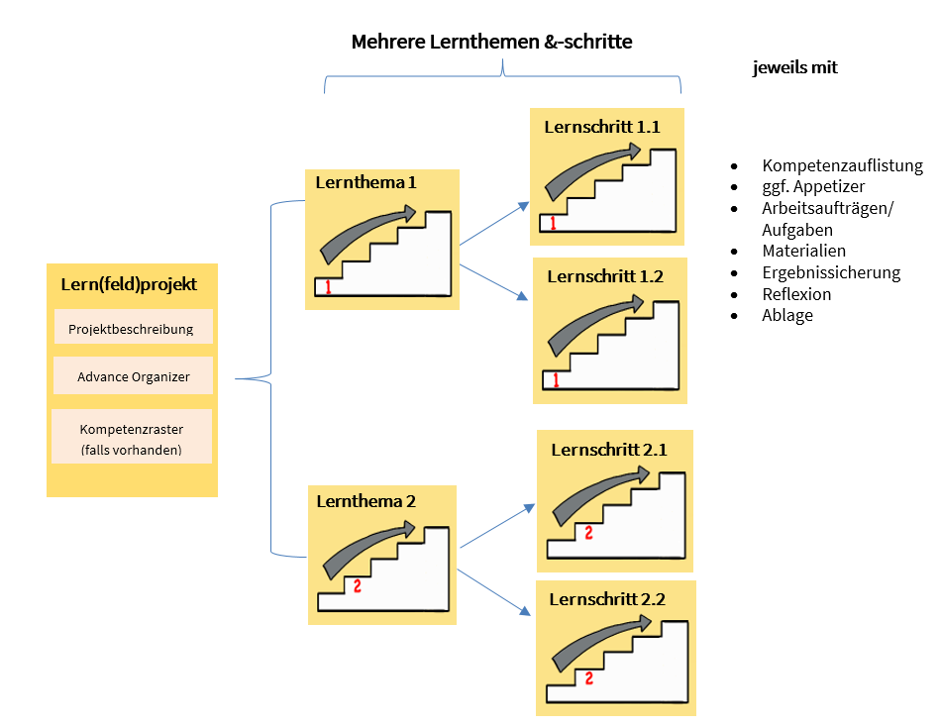

Ein Lern(feld)projekt ist die Basis einer Lernlandschaft. Jedes **Lern(feld)projekt** wird durch einen Advance Organizer (AO) visualisiert, der die Lernthemen und deren Zusammenhänge aufzeigt sowie an das Vorwissen anknüpft. Die **Lernwegeliste** (LWL) listet alle zu fördernden Teilkompetenzen als „Ich kann“- Formulierung auf, die in diesem Projekt erworben werden können – überfachliche wie fachliche. In der **Lernwegeliste** werden jeder Teilkompetenz Lernmaterialien auf bis zu drei Niveaus zugeordnet.

Das Lernfeldprojekt ist fächerübergreifend aufgebaut, die **Lernthemen** sind fächerspezifisch zugeordnet und offen in der Aufgabenstellung. Die Bearbeitung von Lernthemen und/oder Lernschritten ermöglicht den Lernenden, die zu fördernden Kompetenzen zu erwerben.

Mit Hilfe der Lernwegeliste entscheidet der Lernende, welche Kompetenzen er noch benötigt, um das Lernthema erfolgreich abzuschließen. Zum Erwerb dieser Kompetenzen kann der Lernende die angebotenen **Lernschritte** zur Hilfe nehmen. Lernschritte sind stark strukturierte, meist geschlossene Arbeitsaufträge, zu denen es Lösungshilfen und selbsterklärende Lösungen gibt. Abschließend reflektiert und dokumentiert er seine erworbenen Kompetenzen in der Lernwegeliste.

|  |  |
| --- | --- |
| **Dramaturgie** | **Fach**  **LF1, HF1: Deutsch** |

|  |  |  |  |  |  |  |  |  |
| --- | --- | --- | --- | --- | --- | --- | --- | --- |
| Sozial-  form | | Lern-phase | | Inhalt und Methode | | Material/Lernthema, Lernschritt/ Verlinkung | Hinweise / Hilfsmittel | |
| Lernfeldprojekt: Sprachliche Übungen und Komunikation1 und Medien (Dauer: 45 Minuten) | | | | | | | | |
|  | | i | | Projektbeschreibung  Ziel Festlegung  Arbeitsaufträge | | Advance Organizer,  Erstellen einer Broschüre. | Dauer: 45‘ | |
| Lernthema 1: Kommunikation (Dauer: 90 Minuten) | | | | | | | | |
|  | | P | | Informationsphase  Einstieg | | Appetizer: Youtube-Musikvideo mit dem Titel Kommunikation. Einzelarbeit und Plenum. Aktivierung vorhandenen Wissens und erster Austausch über das Vorwissen. | Dauer: 15‘ | |
|  | | koop | | Planungsphase  Hinführung | | Lesen der Handlungssituation, Bearbeiten der Handlungssituation: Hilfestellung durch die Mindmap: Handlungssituationen richtig verstehen.  Klären von Verständnisfragen. | Dauer 15` | |
|  | | i | | Entscheidungsphase | | Herausarbeiten einer Problem- oder Fragestellung aus der Handlungssituation. Festlegung des Themas. | Dauer 15` | |
|  | | koop | | Durchführungsphase | | Formulierung einer eigenen Definition zum Begriff Kommunikation: Hilfestellung durch im Kurs angezeigte H5P- Anwendung. | Dauer 10` | |
|  | | koop | | Kontrollphase | | Vergleich der Definitionen. | Dauer 10` | |
|  | |  | | Durchführungsphase  Ergebnissicherung Teil 2 | | Überarbeitung der Definitionen, falls nötig. | Dauer 5` | |
|  | | P | | Kontrollphase  Präsentation der Ergebnisse | | Präsentation der Ergebnisse im Plenum. | Dauer 5` | |
|  | | i | | Auswertungsphase  Reflexion des Lernschritts 1 | | Moodle-Aktivität „Befragung“: Selbsteinschätzung. | Dauer: 5‘ | |
| Lernschritt 1.1: Kommunikationsmodelle (Dauer: 180 Minuten) | | | | | | | | |
|  | | P | | Informationsphase  Einstieg | | Appetizer: Youtube-Video, Loriot. Erfahrungsaustausch, Diskussion. | Dauer: 15‘ | |
|  | | P | | Entscheidungsphase/  Planungsphase  Hinführung Teil 1 | | „Man kann nicht nicht kommunizieren“,als Problematisierung. Stellungnahme bereits in Kachel 1. | Dauer: 20‘ | |
|  | |  | | Durchführungsphase  Arbeitsauftrag | | Kennenlernen unterschiedlicher Kommunikationsmodelle (Vier- Ohren- Modell, Schulz von Thun  Axione von Watzlawik).  Ermittlung von Handlungsstrategien für die Praxis. | Dauer: 35` | |
|  | | P | | Kontrollphase  Ergebnissicherung | | Austausch über unterschiedliche Kommunikationsmodelle. | Dauer: 30` | |
|  | |  | | Durchführungsphase  Arbeitsauftrag | | Interpretation einer Karikatur zur Vertiefung und Exkurs aktives Zuhören. | Dauer: 20´ | |
|  | | i | | Auswertungsphase  Reflexion des Lernschritts 1.1 | | Moodle-Aktivität „Befragung“: Selbsteinschätzung. | Dauer: 5‘ | |
| Lernschritt 1.2: Sprachvarietäten (Dauer: 180 Minuten) | | | | | | | | |
|  | | koop | | Informationsphase  Einstieg | | Youtube Video | Dauer: 10‘ | |
|  | | i, koop | | Entscheidungsphase/ Planungsphase | | Problematisierung wird anhand des Youtube-Videos formuliert. | Dauer: 20‘ | |
|  | | koop | | Durchführungsphase  Arbeitsauftrag | | Erarbeitung unterschiedlicher Sprachvarietäten. | Dauer: 30‘ | |
|  | | P | | Durchführungsphase  Vertiefung | | Diskussion über die Verwendung und Wirkung unterschiedlicher Sprachvarietäten. | Dauer: 30` | |
|  | | i | | Durchführungsphase  Vertiefung | | Stellungnahme zur These: „In der KiTa hat Dialekt nichts verloren“.. | Dauer:40` | |
|  | | P | | Durchführungsphase  Vertiefung | | Ist es sinnvoll, Fachsprache zu vereinfachen? | Dauer: 20` | |
|  | | i,P | | Exkurs richtiges Telefonieren | | Checkliste für ein gelungenes Telefonat. | Dauer 25` | |
|  | | i | | Auswertungsphase  Reflexion des Lernschritts 1.2 | | Feedback-Tool Moodle. | Dauer: 5‘ | |
| Lernthema 2: Umgang mit Medien (Dauer: 90 Minuten) | | | | | | | | | |
|  | | i | | Informationsphase  Einstieg | | Handlungssituation und Appetizer. | | | Dauer: 10‘ |
|  | | koop | | Entscheidungsphase/  Planungsphase  Arbeitsauftrag | | Schwierigkeiten der Internetrecherche im Zuge eines Referates. | | | Dauer: 45‘ |
|  | | P | | Durchführungsphase/  Kontrollphase  Ergebnissicherung  Diskussion | | Das Internet - Fluch oder Segen?  Unterscheidung guter und schlechter Informationen im Internet. | | | Dauer: 30` |
|  | | i, koop | | Auswertungsphase  Reflexion des Lernthemas 2 | | Feedback-Tool Moodle. | | | Dauer: 5‘ |
| Lernschritt 2.1: Lösungshinweise für Lehrkräfte | | | | | | | | | |
|  | | | | | | | | | |